**LAPORAN PRAKTEK KERJA LAPANGAN**

**PERANCANGAN SISTEM APLIKASI INFORMASI PENJADWALAN**

**SIDANG TILANG OTOMATIS BERBASIS WEB**

**PADA KEJAKSAAN NEGERI CILACAP**

**Disusun oleh :**

Nama : Tiara Kasih Monica Dewi

NIM : 19552011042

**PROGRAM STUDI TEKNIK INFORMATIKA**

**FAKULTAS MATEMATIKA DAN ILMU KOMPUTER**

**UNIVERSITAS NAHDLATUL ULAMA AL GHAZALI CILACAP**

**2022**

**HALAMAN PENGESAHAN**

Judul : Perancangan Sistem Aplikasi Informasi Penjadwalan Sidang Tilang Otomatis Berbasis Web Pada Kejaksaan Negeri Cilacap

Oleh : Tiara Kasih Monica Dewi

Telah diperiksa dan disetujui

Pada tanggal :

Dosen Pembimbing Lapangan Pembimbing Praktek

**Safiq Rosad, M.Kom.**  **Mujiman**

NIDN: NIP.

Mengetahui

Ketua Program Studi

**M.T.Aziz Zein. S.Si..M.Kom.**

NIDN. 21250986

**KATA PENGANTAR**

Puji syukur kita haturkan kehadiran Allah SWT yang mana berkat rahmat dan karunianyalah penulis dapat menyelesaikan laporan Praktek Kerja Lapangan di Kejaksaan Negeri Cilacap yang berjudul “Perancangan Sistem Aplikasi Informasi Penjadwalan Sidang Tilang Otomatis Berbasis Web Pada Kejaksaan Negeri Cilacap”. Tujuan Penulisan Laporan Praktek Kerja Lapangan ini di buat untuk memenuhi salah satu syarat untuk menyelesaikan Program Studi Teknik Informatika Fakultas Matematika dan Ilmu Komputer Universitas Nahdlatul Ulama Al Ghazali Cilacap. Penulis menyadari bahwa tanpa bimbingan dan dorongan dari pihak Universitas, Laporan Praktek Kerja Lapangan ini tidak akan lancar, oleh karena itu pada kesempatan kali ini penulis menyampaikan terimakasih kepada :

1. Bapak H. Edy Sulistyanto, M.Kom, selaku Dekan Fakultas Matematika dan Ilmu Komputer Universitas Nahdlatul Ulama Al Ghazali Cilacap
2. Bapak M.T. Aziz Zein. S.Si..M.Kom, selaku Ketua Program Studi Teknik Informatika yang memberi arahan dan saran sebelum praktikan melaksanaan PKL.
3. Bapak Safiq Rosad, M.Kom, selaku Dosen Pembimbing PKL yang telah meluangkan waktu dan memberikan arahan, masukan serta motivasi dalam penyelesaian laporan PKL ini.
4. Bapak Sunarko,S.H,.M.H, selaku Kepala Kejaksaan Negeri Cilacap yang telah menerima praktikan untuk dapat melaksanakan PKL pada Kejaksaan Negeri Cilacap.
5. Bapak Mujiman , selaku Kepala Urusan Kepegawaian yang membantu praktikan dalam membimbing dan menggumpulkan data-data yang diperlukan dalam penyusunan laporan PKL ini.
6. Orang Tua yang telah memberikan dukungan, doa, harapan, kasih sayang serta motivasi dalam penyelesaian laporan PKL ini.
7. Teman-teman Teknik Informatika yang telah memberi bantuan dan masukan kepada praktikan dalam penysunan laporan PKL ini.

Harapan Penulis semoga Allah SWT membalas segala kebaikan pada semua pihak yang tersebut diatas. Semoga Laporan ini berguna bagi penulis sendiri maupun pihak lain yang memanfaatkannya. Semoga kita selalu dalam lindungan Allah SWT.

Akhir kata, saya menyadari bahwa pelaksanaan kerja praktek dan penyusunan laporan ini belumlah sempurna. Oleh karena itu, kritik dan saran yang membangun sangat saya harapkan.

Cilacap, 24 Desember 2022

Penulis

( Tiara Kasih Monica Dewi)

**DAFTAR GAMBAR**

**DAFTAR TABEL**

**DAFTAR GRAFIK**

**DAFTAR LAMPIRAN**

**BAB I**

**PENDAHULUAN**

1. **LATAR BELAKANG**

Praktek Kerja Lapangan (PKL) merupakan salah satu mata kuliah wajib yang harus diikuti oleh mahasiswa/i Prodi Teknik Informatika. Kegiatan PKL merupakan suatu kegiatan mandiri yang berupa observasi dan orientasi yang dilakukan oleh seorang mahasiswa pada suatu perusahaan atau instansi, baik milik pemerintah ataupun swasta. Dalam pelaksanan PKL seorang mahasiswa terikat kepada peraturan dan hukum yang dikeluarkan oleh negara, perusahaan atau instansi dan peraturan mengenai tata tertib selama pelaksanaan PKL yang dikeluarkan oleh Universitas Nahdlatul Ulama Al Ghazali Cilacap.

Kejaksaan Negeri Cilacap Kejaksaan Negeri Cilacap adalah lembaga negara yang melaksanakan kekuasaan negara, khususnya di bidang penuntutan. Sebagai badan yang berwenang dalam penegakan hukum dan keadilan, di wilayah kabupaten Cilacap yang belum memiliki sistem informasi penjadwalan sidang tilang online melalui internet dan masih menggunakan sistem manual. Maka untuk menunjang kegiatan bersifat manual tersebut, perlu didukung dengan sebuah aplikasi yang dapat menampung data dalam jumlah banyak serta dapat mengefisiensi kerja. Dan dengan adanya Sistem Aplikasi Informasi Penjadwalan Sidang Tilang Otomatis Berbasis Web diharapkan dapat memudahkan dan mengefisiensikan informasi jadwal sidang tilang pada Kejaksaan Negeri Cilacap.

1. **TUJUAN PRAKTEK KERJA LAPANGAN**

Adapun tujuan dari kerja praktek ini :

1. Membuat website aplikasi penjadwalan sidang tilang otomatis untuk Kejaksaan Negeri Cilacap yang sebelumnya belum ada.
2. Membantu membuat media yang memberikan informasi tentang jadwal sidang tilang Kejaksaan Negeri Cilacap.
3. Menjadi sarana komunikasi antara Jaksa dan Masyarakat luar yang melakukan pelanggaran agar lebih informatif.

**BAB II**

**KEADAAN UMUM LOKASI**

1. **Gambaran Umum Kejaksaan Negeri Cilacap**

Kantor Kejaksaan Negeri Cilacap hanya memiliki luas tanah 1.448 M2 perolehan 23 Januari 1980 dengan bentuk bangunan gedung bertingkat 2 (dua) lantai dengan luas bangunan 1.000 M2 perolehan 22 Juli 1981 dan kondisi bangunan yang sudah lama karena dibangun pada tahun 1981, sehingga sarana dan prasarana pelayanan publik kurang mendukung. Sedangkan situasi dan kondisi ekonomi sosial budaya (ekososbud) Kabupaten Cilacap sangat kompleks karena memiliki sarana dan prasarana Pelabuhan, Bandara, dan Stasiun Kereta Api serta Terminal Bus sebagai penguat roda ekonomi yang didukung dengan adanya kawasan industri seperti PT. Pertamina (PT. KPI RU IV) PT. Kilang Pertamina Internasional dan PLTU PT Sumber Segara Primadaya Kabupaten Cilacap serta Pabrik Semen PT SBI (Solusi Bangun Indonesia).

1. **Struktur Organisasi Kantor Kejaksaan Negeri Cilacap**

Struktur organisasi adalah suatu susunan dan hubungan setiap bagian atau posisi pada sebuah organisasi atau instansi dalam melaksanakan kegiatanoperasionalnya untuk mencapai tujuan yang direncanakan sebelumnya.

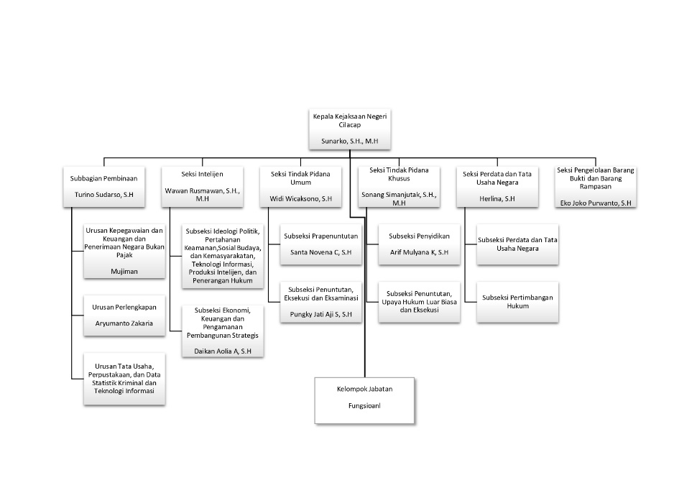

**Gambar 1. Struktur Pejabat Struktural**

**Sumber : Buku Profil Kejaksaan Negeri Cilacap 2021**

**Tabel 1. Nama dan Jabatan Pegawai Kejaksaan Negeri Cilacap**

|  |  |
| --- | --- |
| **Jabatan** | **Nama** |
| Kepala Kejaksaan Negeri Cilacap | Sunarko, SH.,M.H. |
| Kepala Sub Bagian Pembinaan | Turino Sudarso, S.H. |
| Kepala Urusan Kepegawaian | Mujiman |
| Urusan Perlengkapan | Aryumanto Zakaria |
| Urusan Tata Usaha dan Daskrimti | - |
| Kepala Seksi Intelijen | Wawan Rusmawan, S.H.,M.H. |
| Subseksi Ideologi Politik, Pertahanan, Keamanan, Sosial Budaya dan Kemasyarakatan | Makmur, S.H. |
| Subseksi Ekonomi, Keuangan dan Pengamanan Pembangunan Strategis | Daikan Aolia Arfan, S.H. |
| Kepala Seksi Tindak Pidana Umum | Widi Wicaksono, S.H. |
| Subseksi Pra-Penuntutan | Santa Novena Christy, S.H. |
| Subseksi Penuntutan, Eksekusi dan Eksaminasi | Pungky Jati Aji Suprabawa, S.H. |
| Kepala Seksi Tindak Pidana Khusus | Sonang Simanjuntak, S.H. |
| Subseksi Penyidikan | Arif Mulyana Kurniawan, S.H. |
| Subseksi Penuntutan, Upaya Hukum Luar Biasa dan Eksekusi | - |
| Kepala Seksi Perdata dan Tata Usaha Negara | Herlina, S.H. |
| Subseksi Perdata dan Tata Usaha Negara | - |
| Subseksi Pertimbangan Hukum | - |
| Kepala Seksi Pengelolaan Barang Bukti dan Barang Rampasan | Eddy Purwanto, S.H. |

1. **Tugas dan Tanggung Jawab Kantor Kejaksaan Negeri Cilacap**
2. Kepala Kejaksaan Negeri Cilacap, mempunyai tugas yaitu :

* memimpin dan mengendalikan Kejaksaan Negeri dalam melaksanakan tugas, wewenang dan fungsi Kejaksaan di daerah hukumnya serta membina aparatur Kejaksaan di Lingkungan Kejaksaan Negeri yang bersangkutan agar berdaya guna dan berhasil guna;
* melakukan dan atau mengendalikan kebijakan pelaksanaan penegakan hukum dan keadilan baik preventif maupun represif yang menjadi tanggung jawabnya di daerah hukum Kejaksaan Negeri yang bersangkutan sesuai ketentuan peraturan perundang-undangan dan kebijakan yang ditetapkan oleh Jaksa Agung;
* melakukan penyelidikan, penyidikan, prapenuntutan, pemeriksaan tambahan, penuntutan, eksekusi dan tindakan hukum lain berdasarkan ketentuan peraturan perundang-undangan dan kebijakan yang ditetapkan oleh Jaksa Agung;
* melakukan koordinasi penanganan perkara pidana tertentu dengan instansi terkait meliputi penyelidikan, penyidikan dan melaksanakan tugas yustisial lain berdasarkan ketentuan peraturan perundang-undangan dan kebijakan yang ditetapkan oleh Jaksa Agung;
* melakukan pencegahan dan pelarangan terhadap orang yang terlibat dalam suatu perkara pidana untuk masuk kedalam atau keluar meninggalkan wilayah kekuasaan;
* Negara Republik Indonesia, peredaran barang cetakan yang dapat mengganggu ketertiban umum, penyalahgunaan dan atau penodaan agama serta pengawasan membahayakan aliran kepercayaan yang ketertiban masyarakat dan dapatNegara berdasarkan ketentuan peraturan perundang-undangan dan kebijakan yang ditetapkan oleh Jaksa Agung;
* melakukan tindakan hukum di bidang perdata dan tata usaha negara, mewakili pemerintah dan negara, Badan Usaha Milik Negara dan/ atau Badan Usaha Milik Daerah di dalam dan di luar pengadilan sebagai usaha menyelamatkan kekayaan negara berdasarkan ketentuan peraturan perundang-undangan dan kebijakan yang ditetapkan oleh Jaksa Agung;
* membina dan melakukan kerja sama dengan lembaga negara, instansi pemerintah dan organisasi lain di daerah hukumnya untuk memecahkan masalah yang timbul terutama yang menyangkut tanggung jawabnya;
* pemberian perijinan sesuai dengan bidang tugasnya dan melaksanakan tugas lain berdasarkan ketentuan peraturan perundang-undangan dan kebijakan umum yang ditetapkan oleh Jaksa Agung;
* bertanggung jawab terhadap pengelolaan data dan statistik kriminal serta penerapan dan pengembangan teknologi informasi;
* mengendalikan perencanaan dan pengawasan atas kinerja dan keuangan intern serta tugas pengawasan lainnya di Lingkungan Kejaksaan Negeri dan Cabang Kejaksaan Negeri;
* melaksanakan pengendalian atas benda sitaan, barang bukti dan barang rampasan dalam tahap penyidikan penuntutan, penetapan hakim dan putusan pengadilan berdasarkan ketentuan peraturan perundang-undangan.

1. Kepala Sub Bagian Pembinaan, mempunyai tugas yaitu :

* Melakukan koordinasi, integrasi dan sinkronisasi serta membina kerjasama seluruh satuan kerja di lingkungan Kejaksaan Negeri Cilacap di Bidang Administrasi;
* Melakukan pembinaan organisasi dan tata laksana urusan ketatausahaan dan mengelola keuangan, kepegawaian, perlengkapan ketatausahaan dan milik negara yang menjadi tanggung jawabnya;
* Melakukan pembinaan dan peningkatan kemampuan, keterampilan dan integritas kepribadian aparat Kejaksaan di daerah hukumnya;
* Melaksanakan pengelolaan data dan statistik kriminal serta penerapan dan pengembangan teknologi informasi di lingkungan Kejaksaan Negeri Cilacap.

1. Kepala Kepala Urusan Tata Usaha, Perpustakaan dan Daskrimti, mempunyai tugas yaitu :

* Melakukan urusan ketatausahaan;
* Melakukan urusan pengelolaan data statistik kriminal serta penerapan dan pengembangan teknologi informasi di lingkungan Kejaksaan Negeri Cilacap;
* Pengumpulan data dalam rangka pembentukan dan pengembangan serta pengelolaan basis data untuk mendudukung tugas pokok dan fungsi Kejaksaan berbasis pada Sistem Informasi Manajemen Kejaksaan Republik Indonesia (SIMKARI);
* Pengolahan dan analisis data dengan memanfaatkan basis data dalam rangka penyajian statistik kriminal Kejaksaan Negeri;
* Melaksanakan kegiatan perencanaan, analisis, pengadaan, pemanfaatan dan pemeliharaan serta pengamanan perangkat lunak, perangkat keras dan sistem jaringan komunikasi data di Kejaksaan Negeri;
* Koordinasi dan kerjasama baik didalam maupun diluar lingkungan Kejaksaan Negeri dalam rangka pengelolaan basis data, analisis data dan statistik kriminal serta penerapan teknologi informasi;
* Pemantauan dan evaluasi serta pelaporan terhadap kegiatan pengelolaan basis data, perangkat lunak, perangkat keras dan jaringan komunikasi data dilingkungan;
* Melakukan urusan perpustakaan.

1. Kepala Seksi Tindak Pidana Umum, mempunyai tugas yaitu :

* Menyiapan rumusan kebijaksanaan teknis kegiatan yustisial pidana umum di bidang tindak pidana umum berupa pemberian bimbingan, pembinaan dan pengamanan teknis;
* Merencanakan, Melaksanakan dan Mengendalikan kegiatan prapenuntutan, pemeriksaan tambahan, penuntutan dalam perkara tindak pidana terhadap keamanan negara dan ketertiban umum, tindak pidana terhadap orang dan harta benda serta tindak pidana umum yang diatur diluar kitab undang-undang hukum pidana;
* Mengendalikan dan melaksankaan penetapan hakim serta putusan pengadilan, pengawasan terhadap pelaksanaan pidana bersyarat, pidana pengawasan, pengawasan terhadap pelaksanaan putusan lepas bersyarat dan tindakan hukum lain dalam perkara tindak pidana umum serta pengadmintrasiannya;
* Membina kerjasama dan koordinasi dengan instansi serta pemberi bimbingan dan petunjuk teknis dalam penanganan perkara tindak pidana umum kepada penyidik;
* Menyiapkan saran, konsepsi tentang pendapat dan pertimbangan hukum Jaksa Agung mengenai perkara tindak pidana umum dan masalah hukum lainnya dalam kebijaksanaan penegakan hukum;
* Membina dan meningkatkan kemampuan, keterampilan dan integritas kepribadian aparat tindak pidana umum daerah hukum kejaksaan negeri yang bersangkutan;
* Pengamanan teknis atas pelaksanaan tugas dan wewenang kejaksaan di bidang tindak pidana umum;
* Pengadministrasian dan pembuatan laporan di daerah hukum kejaksaan negeri yang bersangkutan.

1. Kasubsi Penuntutan,Eksekusi dan Eksaminasi, mempunyai tugas yaitu :

* melakukan urusan penuntutan terhadap perkara tindak pidana umum hasil penyidikan penyidik serta pengadministrasian dan Pendokumentasian;

1. **Sistem Berjalan**

**BAB III**

**TINJAUAN PUSTAKA**

1. **Sejarah berdirinya Kejaksaan Negeri Cilacap**

Kejaksaan Republik Indonesia adalah lembaga pemerintahan yang melaksanakan kekuasaan negara secara merdeka terutama pelaksanaan tugas dan kewenangan di bidang penuntutan dan melaksanakan tugas dankewenangan di bidang penyidikan dan penuntutan perkara tindak pidana korupsi dan Pelanggaran HAM berat serta kewenangan lain berdasarkanundang-undang. Pelaksanaan kekuasaan negara tersebut diselenggarakan oleh :Kejaksaan Agung ,berkedudukan di ibu kota negara Indonesia dan daerah hukumnya meliputi wilayah kekuasaan negara Indonesia. Kejaksaan Agung dipimpin oleh seorang Jaksa Agung yang merupakan pejabat negara, pimpinan dan penanggung jawab tertinggi kejaksaan yang memimpin, mengendalikan pelaksanaan tugas, dan wewenang Kejaksaan Republik Indonesia. Jaksa Agung diangkat dan diberhentikan oleh presiden. Kejaksaan tinggi ,berkedudukan di ibu kota provinsi dan daerah hukumnya meliputi wilayah provinsi. Kejaksaan Tinggi dipimpin oleh seorang kepala kejaksaan tinggi yang merupakan pimpinan dan penanggung jawab kejaksaan yang memimpin, mengendalikan pelaksanaan tugas, dan wewenang kejaksaan di daerah hukumnya. Kejaksaan negeri, berkedudukan di ibu kota kabupaten/kota dan daerah hukumnya meliputi wilayah kabupaten/kota. Kejaksaan Negeri dipimpin oleh seorang kepala kejaksaan negeri yang merupakan pimpinan dan penanggung jawab kejaksaan yang memimpin, mengendalikan pelaksanaan tugas, dan wewenang kejaksaan di daerah hukumnya. Pada Kejaksaan Negeri tertentu terdapat juga Cabang Kejaksaan Negeri yang dipimpin oleh Kepala Cabang Kejaksaan Negeri. Dasar Hukum pendirian Kejaksaan Negeri UU 16 tahun 2004 tentang Kejaksaan Republik Indonesia menggantikan Undang-Undang Nomor 5 tahun1991 tentang Kejaksaan Republik Indonesia karena sudah dianggap ketinggalan jaman. Kejaksaan Republik Indonesia dalam UUD NRI 1945 memiliki fungsi yang berkaitan erat dengan Kekuasaan Kehakiman di Indonesia, sehingga peran dan kedudukan Kejaksaan pun harus bebas danmerdeka dari pengaruh kekuasaan pihak manapun serta peran dan kedudukan Kejaksaan sebagai lembaga pemerintahan harus memiliki pijakan yang kuat dan mantap. Undang-Undang Nomor 16 tahun 2004 tentang Kejaksaan Republik Indonesia menyempurnakan UU 5 tahun 1991 tentang Kejaksaan RI dalam hal:

1. Kejaksaan sebagai lembaga pemerintahan yang melaksanakan kekuasaan negara di bidang penuntutan ditegaskan kekuasaan negara tersebut dilaksanakan secara merdeka. Oleh karena itu, kejaksaan dalam melaksanakan fungsi, tugas, dan wewenangnya terlepas dari pengaruh kekuasaan pemerintah dan kekuasaan lainnya. Selanjutnya ditentukan Jaksa Agung bertanggung jawab atas penuntutan yang dilaksanakan secara independen demi keadilan berdasarkan hukum danhati nurani. Dengan demikian Jaksa Agung selaku pimpinan kejaksaan dapat sepenuhnya merumuskan dan mengendalikan arah dan kebijakan penanganan perkara untuk keberhasilan penuntutan.
2. Pembentukan jaksa yang profesional harus ditempuh berbagai jenjang pendidikan dan pengalaman dalam menjalankan fungsi, tugas, dan wewenang. Sesuai dengan profesionalisme dan fungsi kejaksaan, ditentukan bahwa jaksa merupakan jabatan fungsional. Dengan emikian, usia pensiun jaksa yang semula 58 (lima puluh delapan)tahun ditetapkan menjadi 62 (enam puluh dua) tahun.
3. Kewenangan kejaksaan untuk melakukan penyidikan tindak pidana tertentu dimaksudkan untuk menampung beberapa ketentuan undang-undang yang memberikan kewenangan kepada kejaksaan untuk melakukan penyidikan, misalnya Undang-Undang Nomor 26 Tahun2000 tentang Pengadilan Hak Asasi Manusia, Undang-Undang Nomor 31 Tahun 1999 tentang Pemberantasan Tindak Pidana Korupsi sebagaimana telah diubah dengan Undang-Undang Nomor 20 Tahun 2001, dan Undang-Undang Nomor 30 Tahun 2002 tentang Komisi Pemberantasan Tindak Pidana Korupsi.
4. Kejaksaan adalah lembaga pemerintahan yang melaksanakan kekuasaan negara di bidang penegakkan hukum dengan berpegang pada peraturan perundang-undangan dan kebijakan yang ditetapkan oleh pemerintah. Dengan demikian, Jaksa Agung diangkat dan diberhentikan oleh Presiden serta bertanggung jawab kepada Presiden.
5. Dalam bidang ketertiban dan ketenteraman umum, kejaksaan turut menyelenggarakan kegiatan :
   1. Peningkatan kesadaran hukum masyarakat;
   2. Pengamanan kebijakan penegakan hukum;
   3. Pengawasan peredaran barang cetakan;
   4. Pengawasan aliran kepercayaan yang dapat membahayakan masyarakat dan negara;
   5. Pencegahan penyalahgunaan dan/atau penodaan agama;
   6. Penelitian dan pengembangan hukum serta statistik kriminal.

Istilah Kejaksaan sebenarnya sudah ada sejak lama di Indonesia.Pada zaman kerajaan Hindu-Jawa di Jawa Timur, yaitu pada masa Kerajaan Majapahit, istilah dhyaksa, adhyaksa, dan dharmadhyaksa sudah mengacu pada posisi dan jabatan tertentu di kerajaan. Istilah-istilah ini berasal dari bahasa kuno, yakni dari kata-kata yang samadalam bahasa Sanskerta. Seorang peneliti Belanda, W.F. Stutterheim mengatakan bahwa dhyaksa adalah pejabat negara pada zaman Kerajaan Majapahit, tepatnya di saat Prabu Hayam Wuruk tengah berkuasa (1350-1389 M). Dhyaksa adalah hakim yang diberi tugas untuk menangani masalah peradilan dalam sidang pengadilan. Para dhyaksa ini dipimpin oleh seorang adhyaksa, yakni hakim tertinggi yang memimpin dan mengawasi para dhyaksa tadi. Kesimpulan ini didukung peneliti lainnya yakni H.H. Juynboll, yang mengatakan bahwa adhyaksa adalah pengawas (opzichter) atau hakim tertinggi(oppenrrechter). Krom dan Van Vollenhoven, juga seorang peneliti Belanda, bahkan menyebut bahwa patih terkenal dari Majapahit yakni Gajah Mada, juga adalah seorang adhyaksa. Peranan Kejaksaan sebagai satu-satunya lembaga penuntut secara resmi difungsikan pertama kali oleh Undang-Undang pemerintah zaman pendudukan tentara Jepang No. 1/1942, yang kemudian diganti oleh Osamu Seirei No.3/1942, No.2/1944 dan No.49/1944. Eksistensi kejaksaan itu berada pada semua jenjang pengadilan, yakni sejak Saikoo Hoooin (pengadilan agung), Koootooo Hooin (pengadilan tinggi) dan Tihooo Hooin (pengadilan negeri). Pada masa itu, secararesmi digariskan bahwa Kejaksaan memiliki kekuasaan untuk mencari (menyidik) kejahatan dan pelanggaran Menuntut Perkara Menjalankan putusan pengadilan dalam perkara kriminal. Mengurus pekerjaan lain yang wajib dilakukan menurut hukum. Begitu Indonesia merdeka, fungsi seperti itu tetap dipertahankan dalam Negara Republik Indonesia. Hal itu ditegaskan dalam Pasal II Aturan Peralihan UUD 1945, yang diperjelas oleh Peraturan Pemerintah (PP) Nomor 2 Tahun 1945. Isinya mengamanatkan bahwa sebelum Negara R.I. membentuk badan-badan dan peraturan negaranya sendiri sesuai dengan ketentuan Undang-Undang Dasar, maka segala badan dan peraturan yang ada masih langsung berlaku. Karena itulah, secara yuridis formal, Kejaksaan R.I. telah ada sejak kemerdekaan Indonesia diproklamasikan, yakni tanggal 17 Agustus 1945. Dua hari setelahnya, yakni tanggal 19 Agustus 1945, dalam rapat Panitia Persiapan Kemerdekaan Indonesia (PPKI) diputuskan kedudukan Kejaksaan dalam struktur Negara Republik Indonesia, yakni dalam lingkungan Departemen Kehakiman. Kejaksaan RI terus mengalami berbagai perkembangan dan dinamika secara terus menerus sesuai dengan kurun waktu dan perubahan sistem pemerintahan. Sejak awal eksistensinya, hingga kini Kejaksaan Republik Indonesia telah mengalami 22 periode kepemimpinan Jaksa Agung. Seiring dengan perjalanan sejarah ketatanegaraan Indonesia, kedudukan pimpinan, organisasi, serta tata cara kerja Kejaksaan RI, juga juga mengalami berbagai perubahan yang disesuaikan dengan situasi dan kondisi masyarakat, serta bentuk negara dan sistem pemerintahan. Menyangkut Undang-Undang tentang Kejaksaan, perubahan mendasar pertama berawal tanggal 30 Juni 1961, saat pemerintah mengesahkan Undang-Undang Nomor 15 tahun 1961 tentang Ketentuan-Ketentuan Pokok Kejaksaan RI. Undang-Undang ini menegaskan Kejaksaan sebagai alat negara penegak hukum yang bertugas sebagai penuntut umum (pasal 1), penyelenggaraan tugas departemen Kejaksaan dilakukan Menteri / Jaksa Agung (Pasal 5) dan susunan organisasi yang diatur oleh Keputusan Presiden. Terkait kedudukan, tugas dan wewenang Kejaksaan dalam rangka sebagai alat revolusi dan penempatan kejaksaan dalam struktur organisasi departemen, disahkan Undang-Undang Nomor 16 tahun 1961 tentang Pembentukan Kejaksaan Tinggi. Pada masa Orde Baru ada perkembangan baru yang menyangkut Kejaksaan RI sesuai dengan perubahan dari Undang-Undang Nomor 15 Tahun 1961 kepada Undang-Undang Nomor 5 Tahun 1991, tentang Kejaksaan Republik Indonesia. Perkembangan itu juga mencakup perubahan mendasar pada susunan organisasi serta tata cara institusi Kejaksaan yang didasarkan pada adanya Keputusan Presiden No. 55tahun 1991 tertanggal 20 November 1991.

Doktrin Kejaksaan : Trikrama Adhyaksa

Satya Adhi Wicaksana

**SATYA**

Kesetiaan yang bersumber pada rasa jujur, baik terhadap Tuhan Yang Maha Esa, terhadap diri pribadi dan keluarga maupun kepada sesama manusia.

**ADHI**

Kesempurnaan dalam bertugas dan berunsur utama pada rasa tanggung jawab terhadap Tuhan Yang Maha Esa, keluarga dan sesama manusia.

**WICAKSANA**

Bijaksana dalam tutur kata dan tingkah laku, khususnya dalam penerapan kekuasaan dan kewenangannya.

1. **Visi Kejaksaan Negeri Cilacap**
2. Lembaga Penegak Hukum: Kejaksaan RI sebagai salah satu lembaga penegak hukum di Indonesia yang mempunyai tugas dan fungsi sebagai penyidik pada tindak pidana tertentu, penuntut umum, pelaksana penetapan hakim, pelaksana putusan pengadilan yang telah memperoleh kekuatan hukum tetap, melakukan pengawasan terhadap pelaksanaan putusan pidana bersyarat, pidana pengawasan dan lepas bersyarat, bertindak sebagai Pengacara Negara serta turut membina ketertiban dan ketentraman umum melalui upaya antara lain : meningkatkan kesadaran hukum masyarakat, Pengamanan kebijakan penegakan hukum dan Pengawasan Aliran Kepercayaan dan penyalahgunaan penodaan agama
3. Profesional: Segenap aparatur Kejaksaan RI dalam melaksanakan tugas didasrkan atas nilai luhur TRI KRAMA ADHYAKSA serta kompetensi dan kapabilitas yang ditunjang dengan pengetahuan dan wawasan yang luas serta pengalaman kerja yang memadai dan berpegang teguh pada aturan serta kode etik profesi yang berlaku
4. Proporsional: Dalam melaksanakan tugas dan fungsinya Kejaksaan selalu memakai semboyan yakni menyeimbangkan yang tersurat dan tersirat dengan penuh tanggungjawab, taat azas, efektif danefisien serta penghargaan terhadap hak-hak public
5. Akuntabel: Bahwa kinerja Kejaksaan Republik Indonesia dapat dipertanggungjawabkan sesuai dengan ketentuan yang berlaku
6. **Misi Kejaksaan Negeri Cilacap**
7. Meningkatkan Peran Kejaksaan Republik Indonesia Dalam Program Pencegahan Tindak Pidana
8. Meningkatkan Professionalisme Jaksa Dalam Penanganan Perkara Tindak Pidana
9. Meningkatkan Peran Jaksa Pengacara Negara Dalam Penyelesaian Masalah Perdata dan Tata Usaha Negara
10. Mewujudkan Upaya Penegakan Hukum Memenuhi Rasa Keadilan Masyarakat
11. Mempercepat Pelaksanaan Reformasi Birokrasi dan Tata Kelola Kejaksaan Republik Indonesia yang Bersih dan Bebas Korupsi, Kolusi dan Nepotisme

Selain visi dan misi, Kejaksaan Negeri Cilacap memiliki motto yang diambil dari perumusan visi dan misinya sehingga motto tersebut berbunyi “Prima Dan Terpercaya Dalam Penegakan Dan Pelayanan Hukum”. Kejaksaan Negeri Cilacap memakai logo dari Kejaksaan Republik Indonesia. Tidak hanya Kejaksaan Negeri Cilacap, seluruh instansi Kejaksaan memakai logo tersebut dan tidak ada satupun Kejaksaan di bawah tingkat Kejaksaan Republik Indonesia yang memiliki logo tersendiri. Berikut di bawah ini adalah gambar logo kejaksaan:



**Gambar 2. Logo Kejaksaan**

**Sumber :** [**https://www.kejaksaan.go.id/pages/logo-dan-maknanya**](https://www.kejaksaan.go.id/pages/logo-dan-maknanya)

**BAB III**

**ANALISIS DAN PEMBAHASAN**

1. **KEGIATAN PRAKTEK KERJA LAPANGAN**

Waktu pelaksanaan Praktik Kerja Lapangan (PKL)/Magang ini dimulai tanggal 14 November 2022 dan berakhir pada tanggal 23 Desember 2022, dilaksanakan di Kejaksaan Negeri Cilacap dilakukan setiap hari Senin – Kamis pada pukul 08.00 – 16.00 dan hari Jumat pukul 08.00 – 16.30 sesuai jam kerja yang di tentukan oleh instansi. Adapun Jam kerja di Kejaksaan Negeri Cilacap dapat dilihat pada tabel berikut:

Tabel 2. Jam Kerja Kejaksaan Negeri Cilacap

|  |  |  |
| --- | --- | --- |
| **Hari** | **Jam Masuk** | **Jam Keluar** |
| Senin | 08.00 | 16.00 |
| Selasa | 08.00 | 16.00 |
| Rabu | 08.00 | 16.00 |
| Kamis | 08.00 | 16.00 |
| Jumat | 08.00 | 16.30 |

1. **Analisa Proses Berjalan**
2. **Sistem Informasi**

Sistem informasi merupakan suatu sistem di dalam organisasi yang mempertemukan kebutuhan pengolahan transaksi harian, mendukung operasi, bersifat manajerial dan kegiatan strategi dari suatu organisasi dan menyediakan pihak luar tertentu dengan laporan-laporan yang diperlukan. Jadi perancangan sistem informasi merupakan pengembangan sistem baru dari sistem lama yang ada, dimana masalah-masalah yang terjadi pada sistem lama di harapkan sudah teratasi pada sistem yang baru. Sistem informasi memiliki beberapa kelebihan, dengan menggunakan sistem informasi, komunikasi menjadi lebih akurat dan cepat, dapat menyimpan informasi dalam jumlah besar dalam ruang yang kecil, dapat diakses oleh banyak orang dengan cepat dan mudah

1. **Database/Basis Data**

Basis data adalah kumpulan file-file yang saling berelasi, relasi tersebut biasa ditunjukan dengan kunci dari tiap file yang ada. Satu basis data menunjukkan kumpulan data yang dipakai dalam satu lingkup informasi. Dalam satu file terdapat record-record yang sejenis, sama besar, sama bentuk, merupakan satu kumpulan entity yang seragam. Satu record terdiri dari field-field yang saling berhubungan untuk menunjukan bahwa field tersebut dalam satu pengertian yang lengkap dan direkam dalam satu record. Suatu sistem manajemen basis data berisi satu koleksi data yang saling berelasi dan satu set program untuk mengakses data tersebut. Jadi sistem manajemen basis data dan set program pengelola untuk menambah data, menghapus data, mengambil data dan membaca data.

1. **Aplikasi Berbasis Web**

Aplikasi web juga merupakan suatu aplikasi perangkat lunak computer yang dikodekan dalam bahasa yang didukung penjelajah web (Seperti HTML, JavaScript, AJAX, Java, dll) dan bergantung pada penjelajah tersebut untuk menampilkan aplikasi. Aplikasi web menjadi popular karena kemudahan tersedianya aplikasi klien untuk mengaksesnya, penjelajah web, yang kadang disebut sebagai thin client (klien 8 tipis). Kemampuan untuk memperbarui dan memelihara aplikasi web tanpa harus mendistribusikan dan menginstalasi perangkat lunak pada kemungkinan ribuan computer klien merupakan alasan kunci popularitasnya. Aplikasi web yang umum misalnya webmail, took ritel daring, lelang daring, wiki, papan diskusi, weblog, serta MMORPG.

1. **Pemilihan Supporting Bahasa System**
2. **Bahasa Query MYSQL**

**Gambar 3. MYSQL**

**Sumber :** [**https://id.wikipedia.org/wiki/MySQL**](https://id.wikipedia.org/wiki/MySQL)

MySQL Merupakan sebuah database server yang free, artinya kita bebas menggunakan database ini untuk keperluan pribadi atau usaha tanpa harus membeli atau membayar lisensinya. MySQL pertama kali dirintis oleh seorang programmer database bernama Michael Widenius. Selain database server, MySQL juga merupakan program yang dapat mengakses suatu database MySQL yang berposisi sebagai Server, yang berarti program kita berposisi sebagai Client. Jadi MySQL adalah sebuah database yang dapat digunakan sebagai Client mupun server. Database MySQL merupakan suatu perangkat lunak database yang berbentuk database relasional atau disebut Relational Database Management System (RDBMS) yang menggunakan suatu Bahasa permintaan yang bernama SQL (Structured Query Language). SQL (Structured Query Language) adalah sebuah bahasa permintaan database yang terstruktur. Bahasa SQL ini dibuat sebagai bahasa yang dapat merelasikan beberapa tabel dalam database maupun merelasikan antar database. SQL dibagi menjadi tiga bentuk Query, yaitu :

1. DDL (Data Definition Language)

DDL adalah sebuah metode Query SQL yang berguna untuk mendefinisikan data pada sebuah Database, Query yang dimiliki DDL adalah :

* CREATE : Digunakan untuk membuat Database dan Tabel.
* DROP : Digunakan untuk menghapus Tabel dan Database.
* ALTER : Digunakan untuk melakukan perubahan struktur table yang telah dibuat, baik menambah Field (Add), mengganti nama Field (Change) ataupun menamakannya Kembali (Rename) dan menghapus Field (Drop).

1. DML (Data Manipulation Language)

DML adalah seebuah metode Query yang dapat digunakan apabila DDL telah terjadi, sehingga fungsi dari Query DML ini untuk melakukan pemanipulasian database yang telah dibuat. Query yang dimiliki DML adalah :

* INSERT : Digunakan untuk memasukkan data pada Tabel Database.
* UPDATE : Digunakan untuk pengubahan terhadap data yang ada pada Tabel Database.
* DELETE : Digunakan untuk penghapusan data pada Tabel Database.

1. DCL (Data Control Language)

DCL adalah sebuah metode Query SQL yang digunakan untuk memberikan hak otorisasi mengakses Database, mengalokasikan space, pendefinisian space dan pengauditan pengunaan database. Query yang dimiliki DCL adalah :

* GRANT : Untuk mengizinkan User mengakses Tabel dalam Database.
* REVOKE : Untuk membatalkan izin hak user, yang ditetapkan oleh perintah GRANT
* COMMIT : Menetapkan penyimpanan Database.
* ROLLBACK : Membatalkan penyimpanan Database.

1. **Bahasa PHP (Hypertext Preprocessor)**

**Gambar 4. PHP**

**Sumber :** [**https://id.wikipedia.org/wiki/PHP**](https://id.wikipedia.org/wiki/PHP)



PHP (Hypertext Preprocessor) adalah bahasa script yang dapat ditanamkan atau disisipkan ke dalam HTML. PHP banyak dipakai untuk membuat program situs web dinamis, (MADCOMS, 2016). PHP dapat digunakan dengan gratis (free) dan bersifat Open Source. PHP dirilis dalam lisensi PHP license. Untuk membuat program PHP kita diharuskan untuk menginstal web server terlebih dahulu.

Kelebihan-kelebihan PHP yaitu :

* Web menggunakan PHP dapat dengan mudah dibuat dan memiliki kecepatan akses yang cukup tinggi.
* Skrip-skrip PHP yang berbeda pula. PHP dapat berjalan disistem operasi UNIX, Windows dan Macintosh.
* PHP diterbitkan secara gratis.
* PHP juga dapat berjalan pada web server Microdoft Personal Web Server, Apache, IIS, Xitami.
* PHP adalah termasuk bahasa embedded (bisa ditempel atau diletakkan dalam tag HTML).
* PHP termasuk server side programming.

Pada PHP prinsip kerjanya sama, hanya saja ketika berkas PHP yang diminta didapatkan oleh web server, isinya segera dikirimkan ke mesin PHP dan mesin inilah yang memproses dan memberikan hasilnya (berupa kode HTML) ke web server. Selanjutnya, web server menyampaikannya ke klien.

1. **Pemilihan Supporting Designer Tools**
2. **XAMPP**

**Gambar 5. XAMPP**

**Sumber :** [**https://en.wikipedia.org/wiki/XAMPP**](https://en.wikipedia.org/wiki/XAMPP)



XAMPP adalah sebuah paket perangkat lunak (software) komputer yang sistem penamaannya diambil dari akronim kata Apache, MySQL (dulu) / MariaDB (sekarang), PHP, dan Perl. Sementara imbuhan huruf “X” yang terdapat pada awal kata berasal dari istilah cross platform sebagai simbol bahwa aplikasi ini bisa dijalankan di empat sistem operasi berbeda, seperti OS Linux, OS Windows, Mac OS, dan juga Solaris.

Sejarah mencatat, software XAMPP pertama kali dikembangkan oleh tim proyek bernama Apache Friends dan sampai saat ini sudah masuk dalam rilis versi 7.3.9 yang bisa didapatkan secara gratis dengan label GNU (General Public License). Jika dijabarkan secara gamblang, masing-masing huruf yang ada di dalam nama XAMPP memiliki arti sebagai berikut ini :

**X = Cross Platform** Merupakan kode penanda untuk software cross platform atau yang bisa berjalan di banyak sistem operasi.

**A = Apache** Apache adalah aplikasi web server yang bersifat gratis dan bisa dikembangkan oleh banyak orang (open source).

**M = MySQL / MariaDB** MySQL atau MariaDB merupakan aplikasi database server yang dikembangkan oleh orang yang sama. MySQL berperan dalam mengolah, mengedit, dan menghapus daftar melalui database.

**P = PHP** Huruf “P” yang pertama dari akronim kata XAMPP adalah inisial untuk menunjukkan eksistensi bahasa pemrograman PHP. Bahasa pemrograman ini biasanya digunakan untuk membuat website dinamis, contohnya dalam website berbasis CMS WordPress.

**P = Perl** , Sementara itu, untuk huruf P selanjutnya merupakan singkatan dari bahasa pemrograman Perl yang kerap digunakan untuk memenuhi berbagai macam kebutuhan. Perl ini bisa berjalan didalam banyak system operasi sehingga sangat fleksibel dan banyak digunakan.

**Fungsi XAMPP**

Program aplikasi XAMPP berfungsi sebagai server lokal untuk mengampu berbagai jenis data website yang sedang dalam proses pengembangan. Dalam prakteknya, XAMPP bisa digunakan untuk menguji kinerja fitur ataupun menampilkan konten yang ada didalam website kepada orang lain tanpa harus terkoneksi dengan internet, atau istilahnya website offline. XAMPP bekerja secara offline layaknya web hosting biasa namun tidak bisa diakses oleh banyak orang. Maka dari itu, XAMPP biasanya banyak digunakan oleh para mahasiswa maupun pelajar untuk melihat hasil desain website sebelum akhirnya dibuat online menggunakan web hosting yang biasa dijual dipasaran.

1. **PHPMYadmin**

**Gambar 6. PHPMyAdmin**

**Sumber :** [**https://www.freeiconspng.com/img/5604**](https://www.freeiconspng.com/img/5604)

PhpMyAdmin adalah sebuah aplikasi open source yang berfungsi untuk memudahkan manajemen MySQL. Dengan menggunakan phpmyadmin, anda dapat membuat database, membuat tabel, menginsert, menghapus dan mengupdate data dengan GUI dan terasa lebih mudah, tanpa perlu mengetikkan perintah SQL secaramanual. PhpMyAdmin merupakan front-end MySQL berbasis web. PhpMyAdmin dibuat dengan menggunakan PHP. Saat ini, PhpMyAdmin banyak digunakan dalam hampir semua penyedia hosting yang ada di internet. PhpMyAdmin mendukung berbagai fitur administrasi MySQL termasuk manipulasi database, tabel, index dan juga dapat mengeksport data ke dalam berbagai format data. PhpMyAdmin juga tersedia dalam 50 bahasa lebih, termasuk bahasa Indonesia.

**Fitur PhpMyAdmin**

PhpMyAdmin menawarkan fitur yang mencangkup pengelolaan keseluruhan server MySQL (memerlukan super-user) dan basis data tunggal. phpMyAdmin juga mempunyai sistem internal untuk mengelola metadata dan mendukung fitur-fitur untuk operasi tingkat lanjut. Melalui sistem administrator, phpMyAdmin juga dapat mengelola users dan sekaligus hak aksesnya (privilage).

1. **Sublime Text**

**Gambar 7. Sublime Text**

**Sumber :** [**https://en.wikipedia.org/wiki/Sublime_Text**](https://en.wikipedia.org/wiki/Sublime_Text)

Sublime Text adalah aplikasi editor untuk kode dan teks yang dapat berjalan diberbagai platform operating system dengan menggunakan teknologi Phyton API. Terciptanya aplikasi ini terinspirasi dari aplikasi Vim, Aplikasi ini sangatlah fleksibel dan powerfull. Fungsionalitas dari aplikasi ini dapat dikembangkan dengan menggunakan sublimepackages. Sublime Text bukanlah aplikasi opensource dan juga aplikasi yang dapat digunakan dan didapatkan secara gratis, akan tetapi beberapa fitur pengembangan fungsionalitas (packages) dari aplikasi ini merupakan hasil dari temuan dan mendapat dukungan penuh dari komunitas serta memiliki linsensi aplikasi gratis. Sublime Text mendukung berbagai bahasa pemrograman dan mampu menyajikan fitur syntax highlight hampir di semua bahasa pemrogramman yang didukung ataupun dikembangkan oleh komunitas seperti; C, C++, C#, CSS, D, Dylan, Erlang, HTML, Groovy, Haskell, Java, JavaScript, LaTeX, Lisp, Lua, Markdown, MATLAB, OCaml, Perl, PHP, Python, R, Ruby, SQL, TCL, Textile and XML. Biasanya bagi bahasa pemrograman yang didukung ataupun belum terdukung secara default dapat lebih dimaksimalkan atau didukung dengan menggunakan add-ons yang bisa didownload sesuai kebutuhan user.

**Fitur Sublime Text**

Berikut beberapa fitur yang diunggulkan dari aplikasi Sublime Text :

* Goto Anything, Fitur yang sangat membantu dalam membuka file ataupun menjelajahi isi dari file hanya dengan beberapa keystrokes.
* Multiple Selections, Fitur ini memungkinkan user untuk mengubah secara interaktif banyak baris sekaligus, mengubah nama variabel dengan mudah, dan memanipulasi file lebih cepat dari sebelumnya.
* Command Pallete, Dengan hanya beberapa keystorkes, user dapat dengan cepat mencari fungsi yang diinginkan, tanpa harus menavigasi melalu menu.
* Distraction Free Mode Bila user memerlukan fokus penuh pada aplikasi ini, fitur ini dapat membantu user dengan memberikan tampilan layar penuh.
* Split Editing, Dapatkan hasil yang maksimal dari monitor layer lebar dengan dukungan editing perpecahan. Mengedit sisi file dengan sisi, atau mengedit dua lokasi di satu file.
* Instant Project Switch, Menangkap semua file yang dimasukkan kedalam project pada aplikasi ini. Terintegrasi dengan fitur Goto Anything untuk menjelajahi semua file yang ada ataupun untuk beralih ke file dalam project lainnya dengan cepat.
* Plugin API, Dilengkapi dengan plugin API berbasis Phyton sehingga membuat aplikasi ini sangat tangguh.

1. **Google Chrome**

**Gambar 8. Google Chrome**

**Sumber :** [**https://id.wikipedia.org/wiki/Google_Chrome**](https://id.wikipedia.org/wiki/Google_Chrome)



Google Chrome adalah salah satu produk hasil pengembangan perusahaan Google yang tersedia sebagai web browser maupun di android. Pengguna Google Chrome sendiri kian meningkat tiap tahunnya dikarenakan fitur yang semakin lengkap dan interface yang lebih user-friendly. Fungsi utama browser ini adalah untuk menjelajah berbagai web untuk kebutuhan berkirim email, layanan sosial media, search engine dan sebagainya.

1. **Deskripsi Fungsional**

Deskripsi fungsional aplikasi adalah fitur yang dibangun dan terkait dengan sistem, ini meliputi beberapa fitur yakni seperti susunan dibawah ini :

|  |  |  |
| --- | --- | --- |
| No | Fitur/Karakteristik yang terkait dengan fitur yang dibangun | Prioritas |
| 1 | Melakukan Login |  |
| 2 | Memasukkan Username |  |
| 3 | Memasukkan Password |  |
| 4 | Menginputkan data nama pelanggar |  |
| 5 | Mengganti data nama pelanggar |  |
| 6 | Menampilkan data nama pelanggar |  |

1. **Deskripsi Non Fungsional**

Deskripsi non fungsional disini adalah fungsi yang tidak terkait langsung dengan sistem yang dimaksudkan adalah susunan aplikasi meliputi seperti dibawah ini :

|  |  |  |
| --- | --- | --- |
| No | Fungsi yang tidak terkait langsung dengan system | Prioritas |
| 1 | Melakukan OTP melalui handphone |  |
| 2 | System hanya mampu melakukan inputan khusus untuk Kejaksaan Negeri Cilacap |  |
| 3 | Hanya admin yang dapat login, menginputkan data |  |
| 4 | User Masyarakat tidak dapat menambahkan data |  |

1. **Aspek DDS**
2. Admin dapat melakukan login
3. Admin dapat menambah data nama pelanggar
4. Admin dapat menginputkan keterangan yang dilanggar
5. Admin dapat menginputkan nomor relas pelanggar
6. Admin dapat menginputkan nomor plat motor pelanggar
7. Admin dapat menginputkan alamat pelanggar
8. Admin dapat menginputkan status pembayaran pelanggar
9. Admin dapat menginputkan tanggal pengambilan
10. Admin dapat mengubah data nama pelanggar
11. User Masyarakat dapat melakukan login
12. User Masyarakat dapat menampilkan jadwal sidang tilang
13. **Rekap Aktor dan Fungsional**

|  |  |
| --- | --- |
| Aktor | Fungsional |
| Admin | Melakukan login  Menambah data nama pelanggar  Menginputkan keterangan yang dilanggar  Menginputkan nomor relas pelanggar  Menginputkan nomor plat motor pelanggar  Menginputkan alamat pelanggar  Menginputkan status pembayaran pelanggar  Menginputkan tanggal pengambilan  Mengubah data nama pelanggar |
| User Masyarakat | Melakukan login  Menampilkan jadwal sidang tilang |
| System | System dapat menampilkan jadwal sidang tilang |

1. **Use Case Diagram**

Tabel 1. Use Case Admin input Melakukan Login

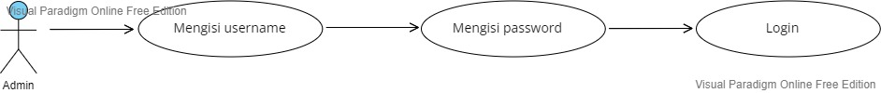

|  |  |
| --- | --- |
| Nama use case | Melakukan login |
| Aktor | Admin |
| Deskripsi | Dilakukan oleh admin untuk login ke system |
| Exception | Login gagal |
| Pre condition | Login berhasil |

|  |  |
| --- | --- |
| Admin | System |
| Admin melakukan login |  |
|  | Berhasil login ke system |

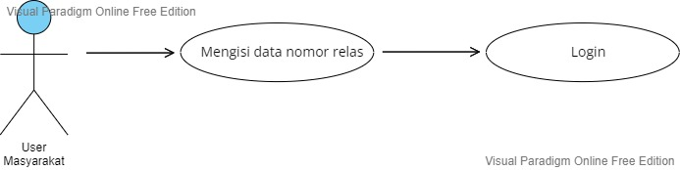Tabel 2. Use Case User Masyarakat input Melakukan Login

|  |  |
| --- | --- |
| Nama use case | Melakukan login |
| Aktor | User Masyarakat |
| Deskripsi | Dilakukan oleh User untuk login ke system |
| Exception | Login gagal |
| Pre condition | Login berhasil |

|  |  |
| --- | --- |
| User Masyarakat | System |
| User melakukan login |  |
|  | Berhasil login ke system |

Tabel 3. Use case Admin input data Nama Pelanggar

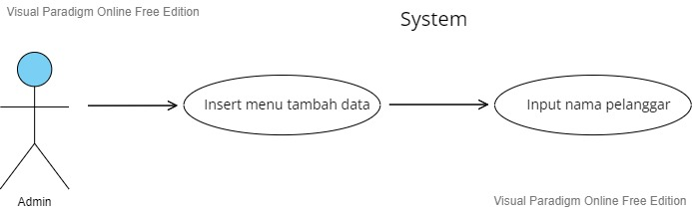

|  |  |
| --- | --- |
| Nama use case | Insert menu tambah data |
| Aktor | Admin |
| Deskripsi | Dilakukan oleh admin untuk menambahkan data nama pelanggar |
| Exception | Data kosong, tidak berhasil menambahkan data |
| Pre condition | Data diisi lengkap, berhasil menambahkan data |

|  |  |
| --- | --- |
| Admin | System |
| Admin menginputkan data nama pelanggar |  |
|  | System dapat menerima inputan data nama pelanggar |

Tabel 4. Use case Admin input data Nomor Relas

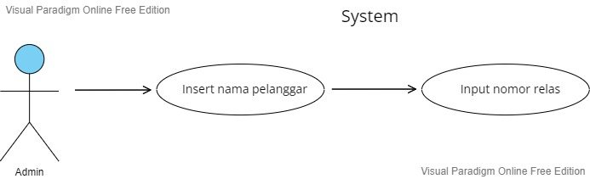

|  |  |
| --- | --- |
| Nama use case | Insert nama pelanggar |
| Aktor | Admin |
| Deskripsi | Dilakukan oleh admin untuk menambahkan nomor relas |
| Exception | Data kosong, tidak berhasil menambahkan data |
| Pre condition | Data diisi lengkap, berhasil menambahkan data |

|  |  |
| --- | --- |
| Admin | System |
| Admin menginputkan nomor relas |  |
|  | System dapat menerima inputan data nomor relas |

Tabel 5. Use case Admin input data Nomor Plat Motor

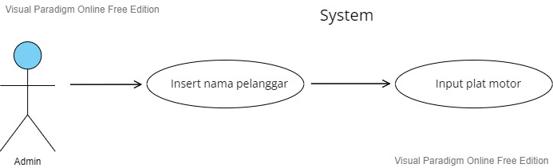

|  |  |
| --- | --- |
| Nama use case | Insert nama pelanggar |
|  |  |
| Aktor | Admin |
| Deskripsi | Dilakukan oleh admin untuk menambahkan nomor plat motor |
| Exception | Data kosong, tidak berhasil menambahkan data |
| Pre condition | Data diisi lengkap, berhasil menambahkan data |

|  |  |
| --- | --- |
| Admin | System |
| Admin menginputkan nomor plat motor |  |
|  | System dapat menerima inputan data nomor plat motor |

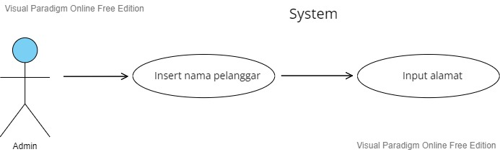Tabel 6. Use case Admin input data Alamat pelanggar

|  |  |
| --- | --- |
| Nama use case | Insert nama pelanggar |
| Aktor | Admin |
| Deskripsi | Dilakukan oleh admin untuk menambahkan data alamat pelanggar |
| Exception | Data kosong, tidak berhasil menambahkan data |
| Pre condition | Data diisi lengkap, berhasil menambahkan data |

|  |  |
| --- | --- |
| Admin | System |
| Admin menginputkan data alamat pelanggar |  |
|  | System dapat menerima inputan data alamat pelanggar |

Tabel 7. Use case Admin input data Tanggal Pengambilan

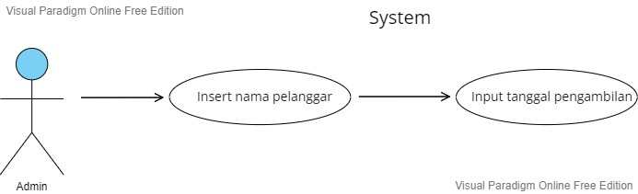

|  |  |
| --- | --- |
| Nama use case | Insert nama pelanggar |
| Aktor | Admin |
| Deskripsi | Dilakukan oleh admin untuk menambahkan data tanggal pengambilan |
| Exception | Data kosong, tidak berhasil menambahkan data |
| Pre condition | Data diisi lengkap, berhasil menambahkan data |

|  |  |
| --- | --- |
| Admin | System |
| Admin menginputkan data tanggal pengambilan |  |
|  | System dapat menerima inputan data tanggal pengambilan |

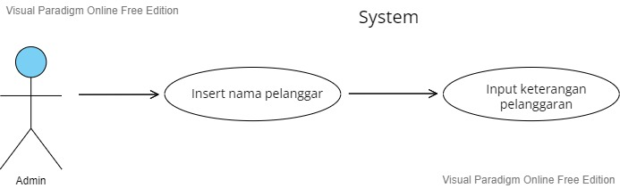Tabel 8. Use case Admin input data Keterangan Pelanggaran

|  |  |
| --- | --- |
| Nama use case | Insert nama pelanggar |
| Aktor | Admin |
| Deskripsi | Dilakukan oleh admin untuk menambahkan data Keterangan Pelanggar |
| Exception | Data kosong, tidak berhasil menambahkan data |
| Pre condition | Data diisi lengkap, berhasil menambahkan data |

|  |  |
| --- | --- |
| Admin | System |
| Admin menginputkan data keterangan pelanggar |  |
|  | System dapat menerima inputan data keterangan pelanggar |

Tabel 9. Use case Admin input data Status Pembayaran

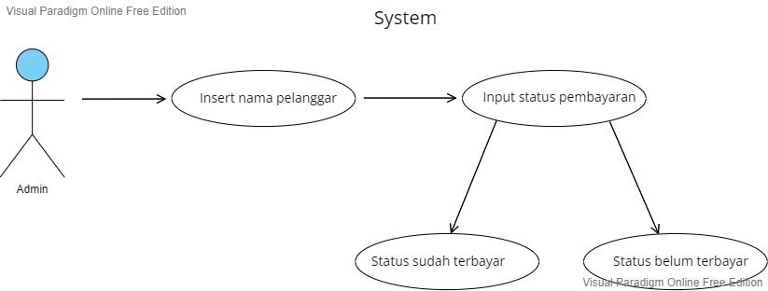

|  |  |
| --- | --- |
| Nama use case | Insert nama pelanggar |
| Aktor | Admin |
| Deskripsi | Dilakukan oleh admin untuk menambahkan data Status Pembayaran |
| Exception | Data kosong, tidak berhasil menambahkan data |
| Pre condition | Data diisi lengkap, berhasil menambahkan data |

|  |  |
| --- | --- |
| Admin | System |
| Admin menginputkan data Status Pembayaran |  |
|  | System dapat menerima inputan data Status Pembayaran |

Tabel 10. Use case User Masyarakat menampilkan Jadwal Sidang

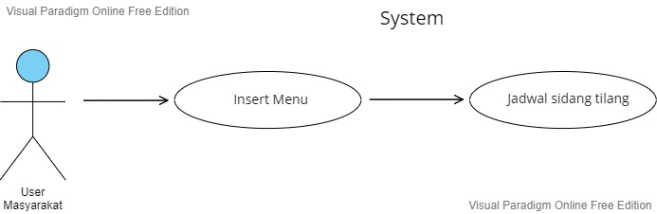

|  |  |
| --- | --- |
| Nama use case | Insert menu Menampilkan jadwal sidang |
| Aktor | User Masyarakat |
| Deskripsi | Dilakukan oleh User untuk menampilkan jadwal sidang |
| Exception | Tampilan gagal |
| Pre condition | Tampilan berhasil |

|  |  |
| --- | --- |
| User Masyarakat | System |
| User menampilkan jadwal sidang |  |
|  | Berhasil menampilkan Jadwal Sidang di system |

1. **Flowchart**

Flowchart merupakan gambaran peta aliran data pada rancangan sebuah sistem.

Berfungsi untuk melihat peta alur data, sehingga akan terlihat alur data yang jelas dan detail pada sebuah sistem yang akan dibuat.

Gambar 1. Flowchart Proses Login Admin

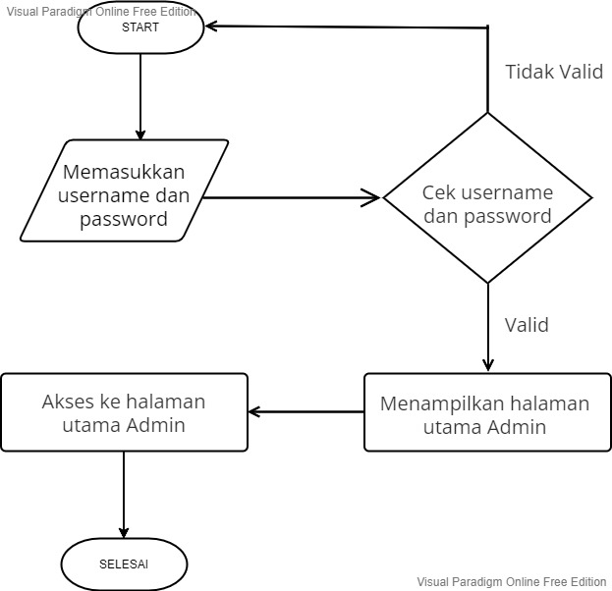

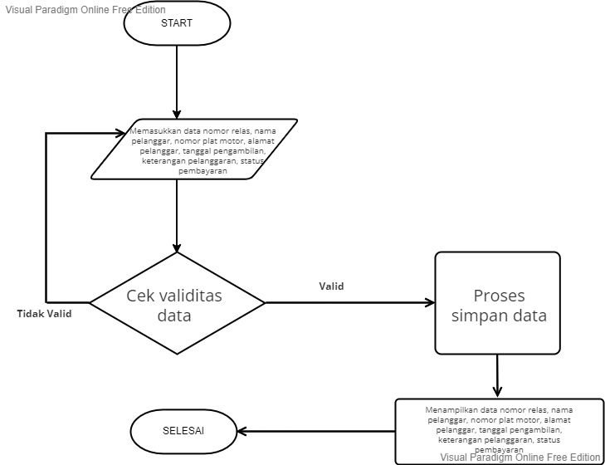Gambar 2. Flowchart Proses Penambahan Data Pelanggar

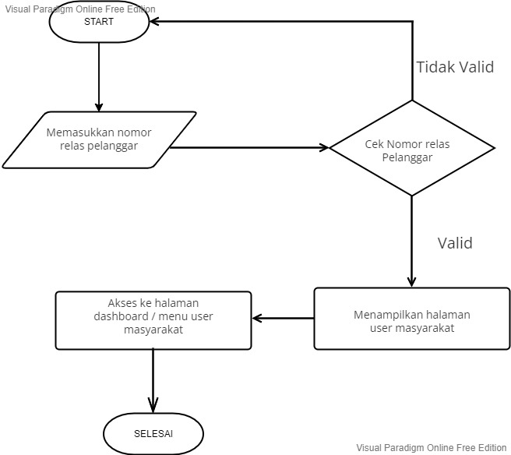Gambar 3. Flowchart Proses Login User Masyarakat

1. **Wireframe (Mockup)**

Wireframe adalah sebuah kerangka untuk menata suatu item di laman website atau aplikasi. Pembuatan wireframe biasanya dilakukan sebelum pembuatan produk tersebut dilakukan. Item yang berkaitan seperti teks, gambar, layoiting, dan sebagainya.

Wireframe biasa ditugaskan kepada ahlinya, yang biasa dikenal sebagai UI/UX Designer. Untuk melakukannya, seorang UI/UX Designer menggunakan kertas coretan atau software khusus untuk wireframing. Wireframe hanya menampilkan lembaran yang terdiri dari kotak-kotak dan garis-garis untuk mengatur tata letak berbagai elemen pada website atau aplikasi.

Gambar 1. Desain Halaman Utama Sistem Aplikasi Web



Desain halaman utama sistem informasi aplikasi web yang menampilkan nama sistem yaitu “Penjadwalan Sidang Tilang Kejaksaan Negeri Cilacap” dan berisi pilihan login untuk admin dan user masyarakat untuk bisa membuka jadwal sidang tilang.

Gambar 2. Desain Tampilan Halaman Login untuk Admin

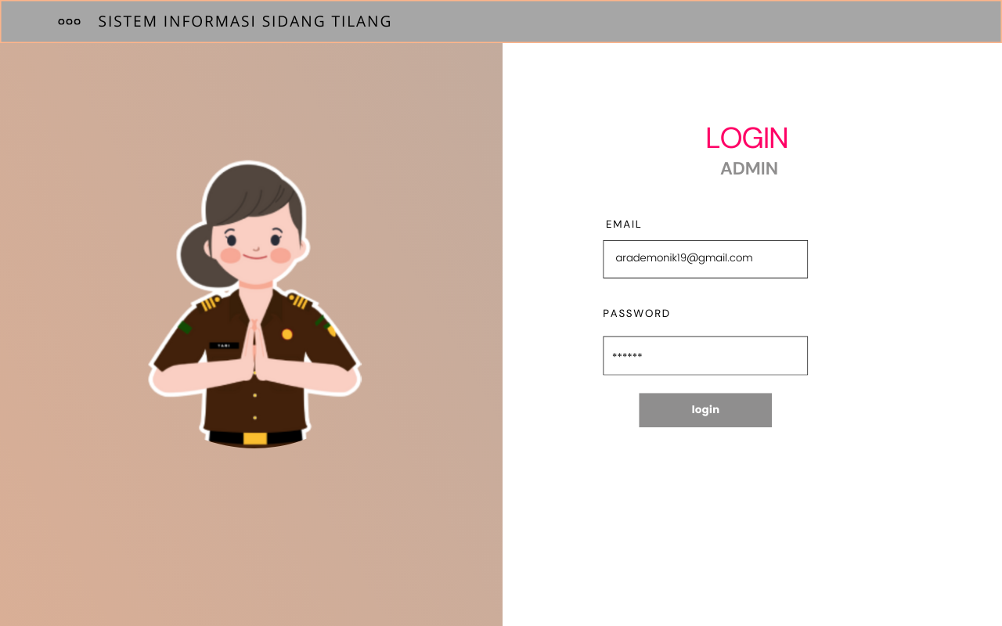

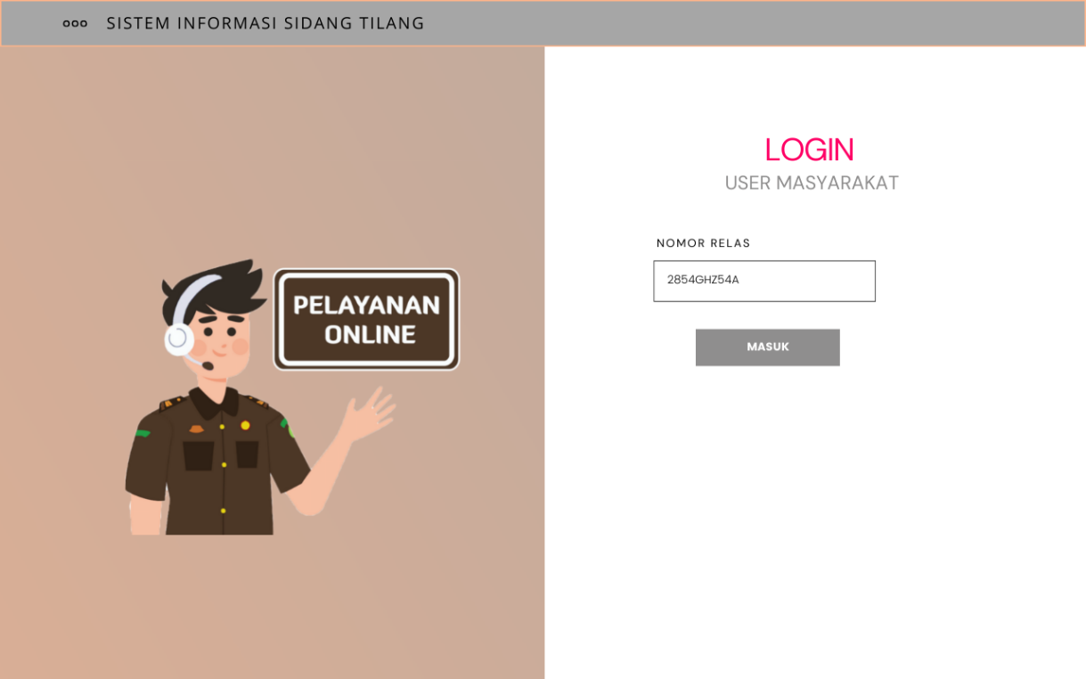Gambar 3. Desain Tampilan Halaman Login untuk User Masyarakat

Gambar 4. Desain Tampilan Dashboard Menu Untuk Admin

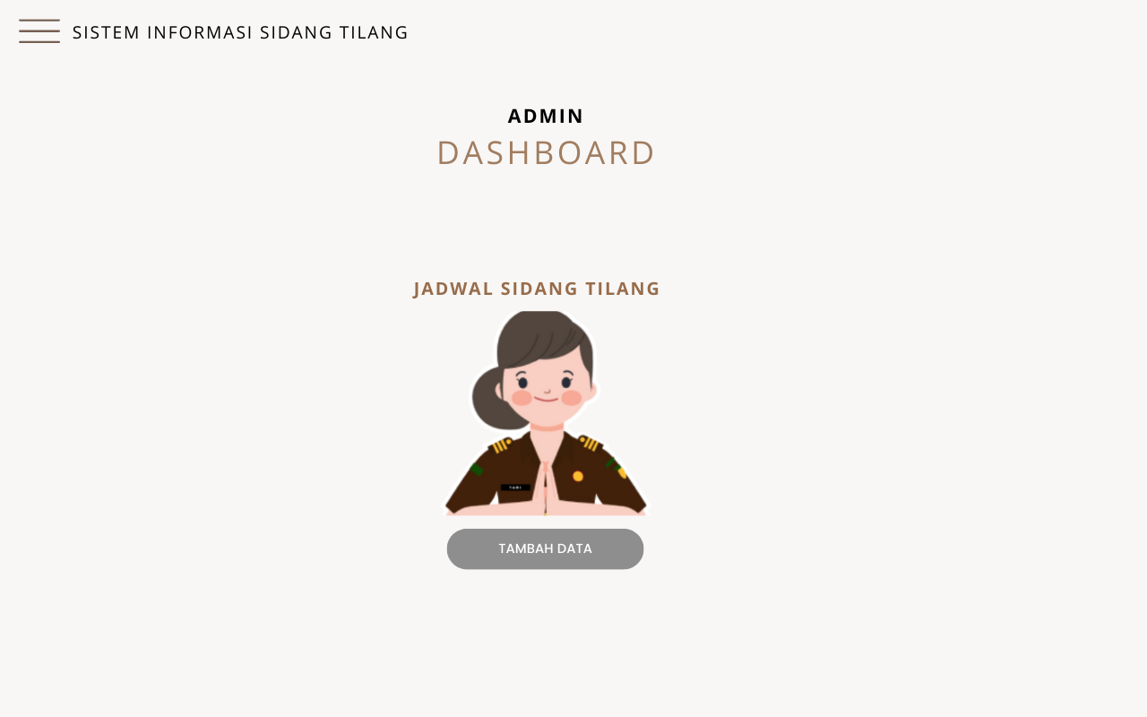

Gambar 5. Desain Tampilan Dashboard untuk User Masyarakat

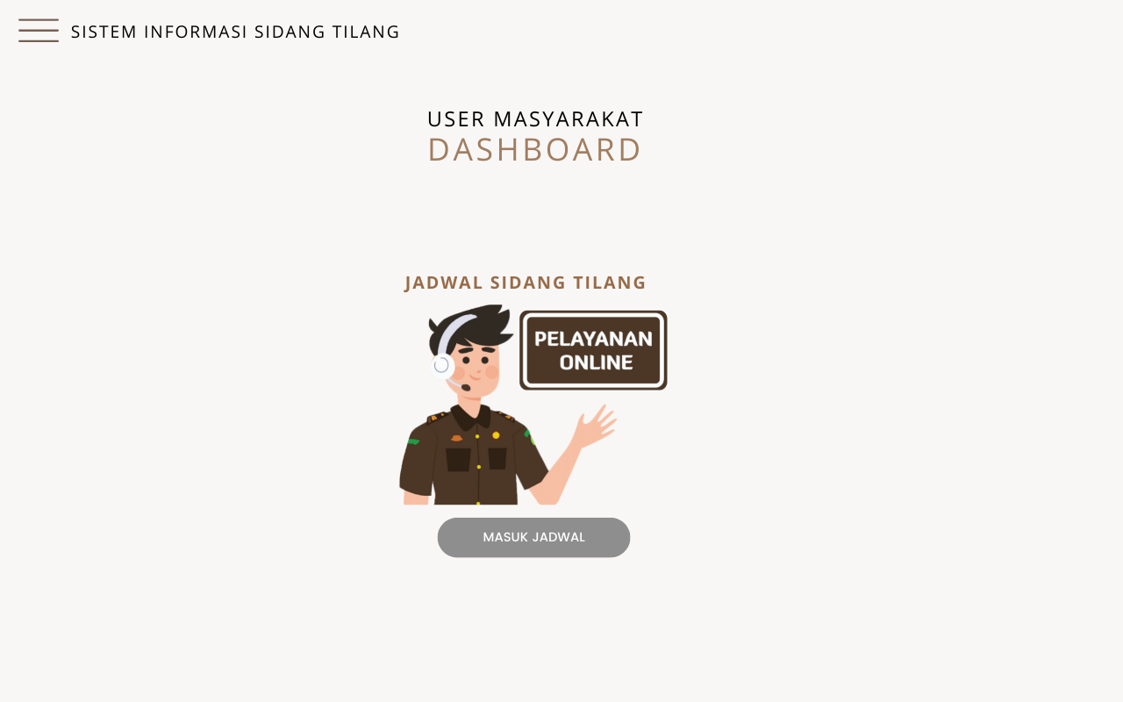

Gambar 6. Desain Tampilan Tambah Data untuk Admin

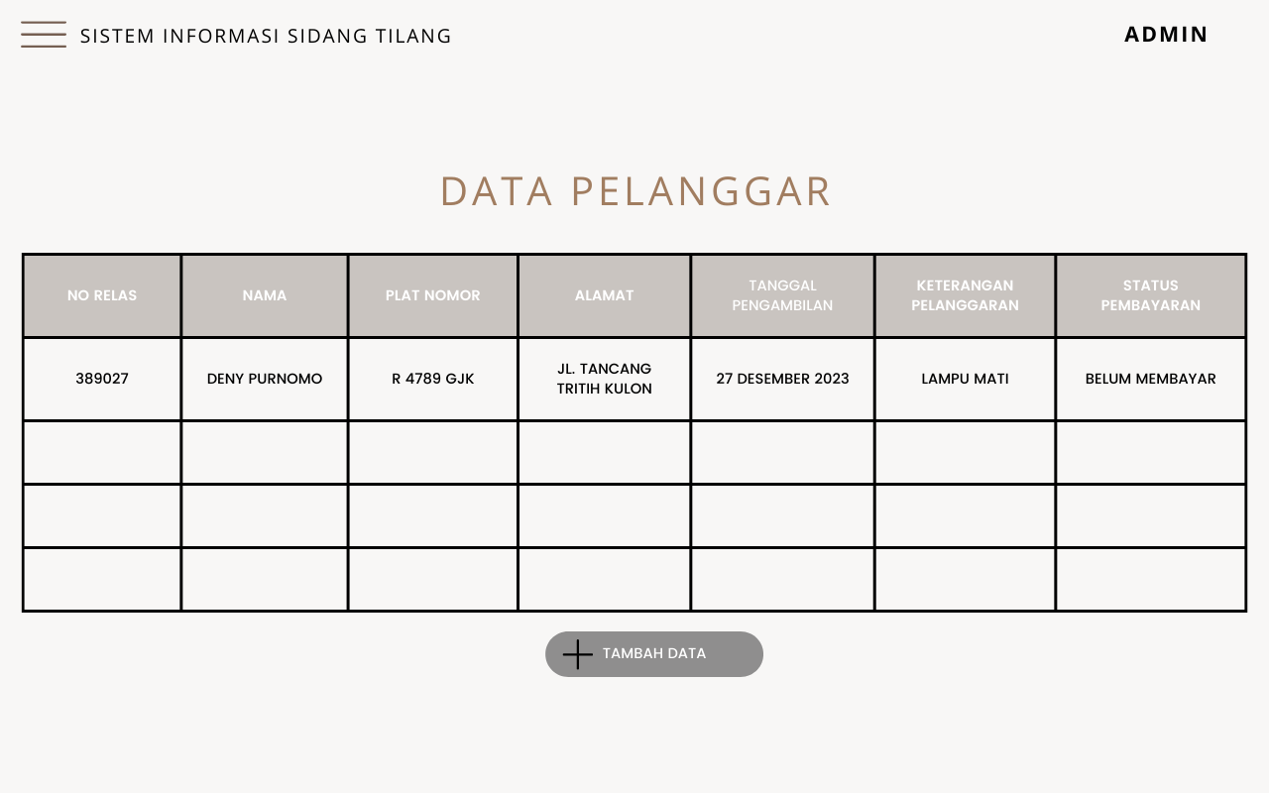

Gambar 7. Desain Tampilan Jadwal Sidang untuk User Masyarakat

